教育部中小學影音互動補救教學平台建置計畫
中小學影音互動補救教學平台第二梯次師資培訓

臺、依據：教育部「中小學影音互動補救教學平台建置計畫」辦理。
貳、本計劃第一批培訓課程已於2010年11月5日執行，現為擴大平台使用率，並協助偏鄉學校利用學術網路，全面落實補救教學政策，即將辦理第二梯次的培訓課程活動。
參、目的：
「中小學影音互動補教教學平台建置案」是為因應如H1N1及未來重大災害或疾病造成中小學老師或學生無法到校上課時的狀況而設立，但天然災害或重大疾病無法預測，必須有備無患，一旦遇天然災害必須停課時，教師如平時利用白天上課時間使用平台進行部份課程的教學，遇緊急狀況即可立即因應，學生的學習不至於中斷。
現日本地震造成輻射塵擴散，如輻射濃度達到原能會訂出的標準，台灣可能局部或全面停課，造成的社會成本絕不可輕忽。現正計劃進行第二次培訓活動，雖是針對偏鄉學校，但如碰到輻射假，不論偏鄉或城市學校老師都應熟悉平台操作，隨時因應。本次培訓擬提供30個名額，請各校指派教師赴清華大學進行培訓課程，平時也可請各校指派學校教師定期參加線上培訓課程，以熟悉操作，遇有突發狀況，即可隨時因應。
肆、辦理單位：
一、主辦單位：教育部中小學影音互動補救教學平台建置計畫
- 承辦單位：國立清華大學資工系
伍、活動方式：
- 活動日期：100年4月29日(星期五)
- 活動地點：國立清華大學資訊電機館R328教室（新竹市光復路二段101號）
- 活動議程：
100年4月29日(星期五)
時間 | 上課內容
11:00~12:00 | 教師線上平台介紹和操作（一）  講師: 嚴怡雲 張筱瑜 黃雅楓
午餐休息時間
13:00~13:50 | 教師線上平台介紹和操作（二）  講師: 嚴怡雲 張筱瑜 黃雅楓
休息時間
14:00~14:50 | 學生線上平台介紹和操作  講師: 嚴怡雲 張筱瑜 黃雅楓
休息時間
15:00~16:00 | 平台實際操作  講師: 嚴怡雲 張筱瑜 黃雅楓
- 全程參與本次活動之教師依規定核發研習時數4小時。
- 培訓人數：30名。
- 相關活動資訊，請參閱資訊網站：中小學影音互動補救教學平台建置計畫網頁（ http://nthudl.twbbs.org/ ），惠請參加人員於100年4月20日前上網登錄報名。
- 活動聯絡人：清華大學資工系劉紫瑩小姐，電話：03-5715131#33564，Email ：liuty@mx.nthu.edu.tw，傳真：03-5165792
- 停車服務：請攜帶活動議程通知進入校園停車。
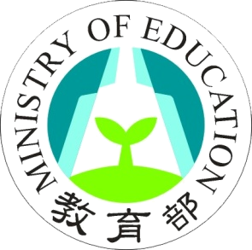


教育部中小學影音互動補救教學平台建置計畫
中小學影音互動補救教學平台第二梯次師資培訓報名表

- 活動日期：100年4月29日(星期五)
二、主辦單位：教育部中小學影音互動補救教學平台建置計畫
三、研習對象：各中小學老師
四、活動地點：國立清華大學資訊電機館R328教室（新竹市光復路二段101號）
五、報名截止日期：100年4月20日（星期三）
身分證 |  | 姓名
性別 |  | 職稱
服務單位 |  | 出發地點  /起程站
電子郵件
聯絡電話 |  | 行動電話
通訊地址
飲食需求 | □素食 □葷食
- 活動聯絡人 ：清華大學資工系劉紫瑩小姐
電話：03-5715131#33564，Email ：liuty@mx.nthu.edu.tw，傳真：03-5165792

國立清華大學交通路線資訊
交通工具 | 說 明 | 參考網站
台灣高鐵 | 1.請於高鐵新竹站下車，下車後可轉搭其他交通工具，轉乘資訊請見台灣高鐵網站。  2.台灣高鐵公司自97/1/25起提供高鐵新竹站快捷專車免費接駁服務，沿途停靠新瓦屋(客家園區)=>交通大學=>清華大學(文教新村 ，於清大光復路大門附近)=>馬偕醫院=>二分局(東光路口)=>文化中心=>東門市場，每班車間隔約20分鐘一班 。 | 1.詳細班車時刻及路線圖(*.pdf)  2.台灣高鐵 網站
火車 | 西部幹線 新竹站下車，下車後需轉搭其他交通工具。 | 台灣鐵路管理局
新竹市  公車 | ◎ 新竹客運公車號碼：  1路（約每10-15分鐘一班）  2路（約1小時一班）  ◎ 搭乘地點：民族路，SOGO百貨旁邊  ◎ 下車地點︰清華大學站 | 新竹客運
計程車 | 火車站→清華大學門口，車資約150~200元（若未跳錶，上車前請先與司機議價）
公民營  客運 | 下交流道後之下車站（於交流道口或清華大學門口），請先洽詢各客運公司。 | 亞聯客運(行駛北二高路線)
公民營  客運 | 下交流道後之下車站（於交流道口或清華大學門口），請先洽詢各客運公司。 | 新竹三重客運聯營
公民營  客運 | 下交流道後之下車站（於交流道口或清華大學門口），請先洽詢各客運公司。 | 國光客運
公民營  客運 | 下交流道後之下車站（於交流道口或清華大學門口），請先洽詢各客運公司。 | 飛狗巴士
公民營  客運 | 下交流道後之下車站（於交流道口或清華大學門口），請先洽詢各客運公司。 | 豪泰客運
公民營  客運 | 下交流道後之下車站（於交流道口或清華大學門口），請先洽詢各客運公司。 | 統聯客運
公民營  客運 | 下交流道後之下車站（於交流道口或清華大學門口），請先洽詢各客運公司。 | 阿羅哈客運

國立清華大學交通路線資訊

交通工具 | 說 明
自行開車  (請參考下方附圖) | 國道路線：  ※ 中山高二側引道與光復路、公道五路並未直接連結南下欲由光復路下交流道者，請先由公道五出口接引道。  ※ 因校內停車空間有限，亦可將車輛停放於本校對面之「赤土崎停車場」。
自行開車  (請參考下方附圖)
  由中南部  北上車輛 | 路線一 | 由95B竹科交流道下，左轉接園區二路，行至新安路時左轉直行，由本校南門進校園。(本路線適合考場位於人社院、工科館、生科二館、原科院考生)
  由中南部  北上車輛 | 路線二 | 由95A新竹交流道下，左轉接光復路後直行，由本校光復路大門進校園。(本路線適合考場位於工一館、化工館、教育館、電資院、綜三館、工四館考生)
  由北部  南下車輛 | 路線一 | 由95A 公道五匣道下交流道，選擇右方往公道五路出口，沿公道五路直行至建中路口(鄰近中油油庫)左轉，沿建中路直行至底(光復中學)再左轉光復路，可將汽車停放於「赤土崎停車場」，再步行至本校，或由本校光復路大門進入校園。
  由北部  南下車輛 | 路線二 | 由95A公道五匣道出高速公路後直行，經由引道接光復路後右轉直行，由本校光復路正門進入校園。  如果您錯過了上述交流道，請由下一個出口(95B竹科交流道)下高速公路，右轉接園區新安路後直行，由本校南門進入校園。

國立清華大學交通路線資訊
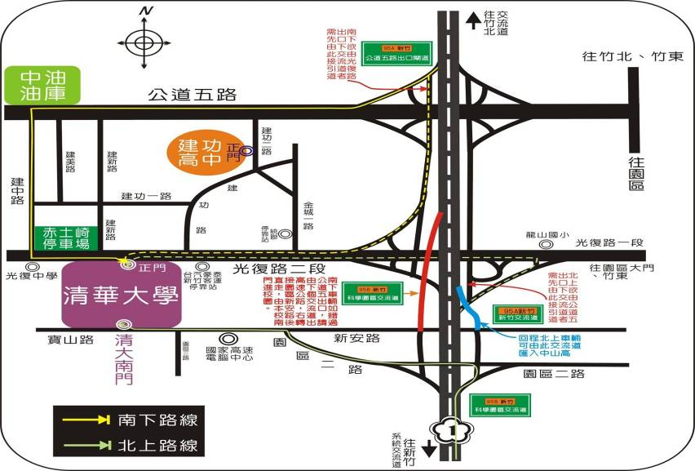
國立清華大學資訊電機館路線資訊
進入清大校園後，可於清大校門口搭校園公車至圖書館或小吃部公車站下車。亦或徒步直行，經過第一招待所(蘇格貓底二手書咖啡屋)後右轉，直行，位於左手邊第二棟之白色建築物即為資訊電機館。地圖網址：http://campusmap.nthu.edu.tw/nthumap/map.html
